**第四单元 表内除法（二）**

【例1】小明和他的6个同学共栽了42棵树，平均每个同学栽了几棵树？



解析：本题考查的知识点是用7的乘法口诀求平均数问题。解答时要注意“小明和他的6名同学去植树”就是一共有6+1=7（个）人去植树，然后根据“平均每人植树的棵数=植树总棵数÷植树总人数”列式为42÷7=6（棵）来解答。

解答：6+1=7（个）42÷7=6（棵）

答：平均每个同学栽了6棵树。

【例2】一道除法算式，除数是9，乐乐把被除数的十位数字和个位数字看颠倒了，结果商是3。正确的商是（ ）。

解析：本题考查的知识点是利用“还原法”解答错中求解问题。解答时，先利用错误的商求出被除数，列式为3×9=27，所以正确的被除数是72，这样正确的商是 72÷9=8。

解答：8

【例3】小乐从1楼走到6楼，共上了40级台阶，一层楼有几级台阶？

解析：本题考查的知识点是利用“间隔”思想解答一层楼有几个台阶问题。计算间隔时，可以采用“图示法”画出图形来理解（如下图），然后列式算式，根据5的乘法口诀求出商。

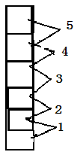

解答：6-1=5 40÷5=8（级）

答：一层楼有8级台阶。

【例4】有24个桃子，请你分一分。你想平均分给几只小猴，每只小猴分几个桃子？

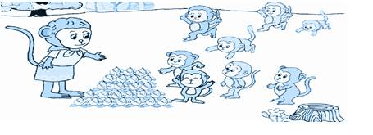

解析：本题考查的知识点是利用“分类讨论”思想解答猴子分桃子问题。解答时，可以想哪两个数的乘积是24：3与8、4和6、6和4，这样就有三种答案。

解答：

平均分给3只小猴，每只小猴分8个桃子：24÷3=8（个）

平均分给4只小猴，每只小猴分6个桃子：24÷4=6（个）

平均分给6只小猴，每只小猴分4个桃子：24÷6=4（个）

【例5】42米的绳子剪6次，把它平均分成了几段？平均每段长多少米？

解析：解答此类问题时，可以动手剪一剪、画一画等得出：剪6次可以得到7段（如下图），然后再利用除法的意义来解决求平均每段长多少米。



解答：6+1=7（段）42÷7=6（米）

答:平均分成了7段，平均每段长6米。

【例6】3千克白菜的价钱和4千克萝卜的价钱同样多，1千克白菜的价格是8角，1千克萝卜多少钱？

解析：本题考查的知识点是用等量代换的方法解答简单的实际问题。解答时先求出3千克白菜的价格，也积是4千克萝卜的价钱，这样求出1千克萝卜的价钱。

解答：3×8=24（角） 24÷4=6（角）

答：1千克萝卜6角。